



SEQUENCE-DIAGRAM

version 1.0



Περιεχόμενα

**Σύνθεση της ομάδας** 2

**Εισαγωγή** 2

**Εγγραφή Ειδικού** 2

**Αγορά Προϊόντος** 3

**Κράτηση Personal Trainer** 4

**Δημιουργία προγράμματος** 5

**Επικοινωνία χρήστη με ειδικούς** 6

**Εγγραφή Personal Trainer** 7

**Κοινοποίηση συμβουλών** 8

**Δημιουργία προϊόντων** 9

**Σύνθεση της ομάδας**

|  |  |  |  |
| --- | --- | --- | --- |
| Κακαφώνη Σοφία | 1080433 | 5ο | CEID |
| Λαμπροπούλου Σοφία | 1072606 | 5ο | CEID |
| Τοπάλης Λάζαρος | 1088101 | 4ο | CEID |
| Χαλούλου Δανάη | 1072596 | 5ο | CEID |

**Εισαγωγή**

Παρακάτω παρουσιάζονται τα διαγράμματα αλληλουχίας (sequence diagrams) των σεναρίων υλοποίησης του **Food Diaries**.

*Σημείωση*: Σε ορισμένα διαγράμματα υπάρχουν κλάσεις με παρεμφερή ονόματα (π.χ. USER και USERS). Ο λόγος που υπάρχει αυτό είναι η διαφορετική λειτουργικότητα που υλοποιούν. Η κλάση USERS περιέχει μία λίστα με αντικείμενα τύπου USER και χρησιμοποιώντας αυτήν γίνονται οι απαραίτητοι έλεγχοι. Αναλυτικότερη περιγραφή στο use-case **Error! Reference source not found.**, ενώ παρόμοια λειτουργούν και στα υπόλοιπα.

**Εγγραφή Ειδικού**

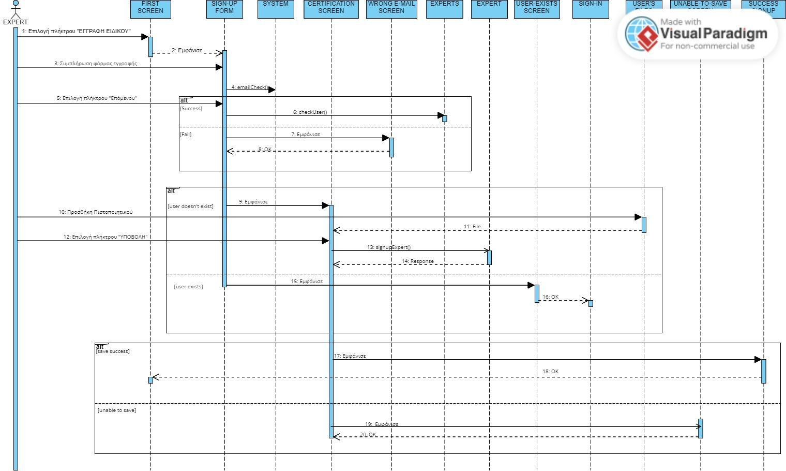

*Σημείωση*: Με την έναρξη του use-case, δημιουργείται αντικείμενο τύπου EXPERTS που περιέχει instances τύπου EXPERT, δηλαδή όλους τους ειδικούς που είναι εγγεγραμμένοι στην πλατφόρμα. Στην συνέχεια, δημιουργείται ένα αντικείμενο τύπου EXPERT, που έχει τα στοιχεία του προς εγγραφή ατόμου. Με χρήση του τελευταίου γίνεται έλεγχος αν είναι ήδη εγγεγραμμένος ο ειδικός, χρησιμοποιώντας την EXPERTS.

**Αγορά Προϊόντος**

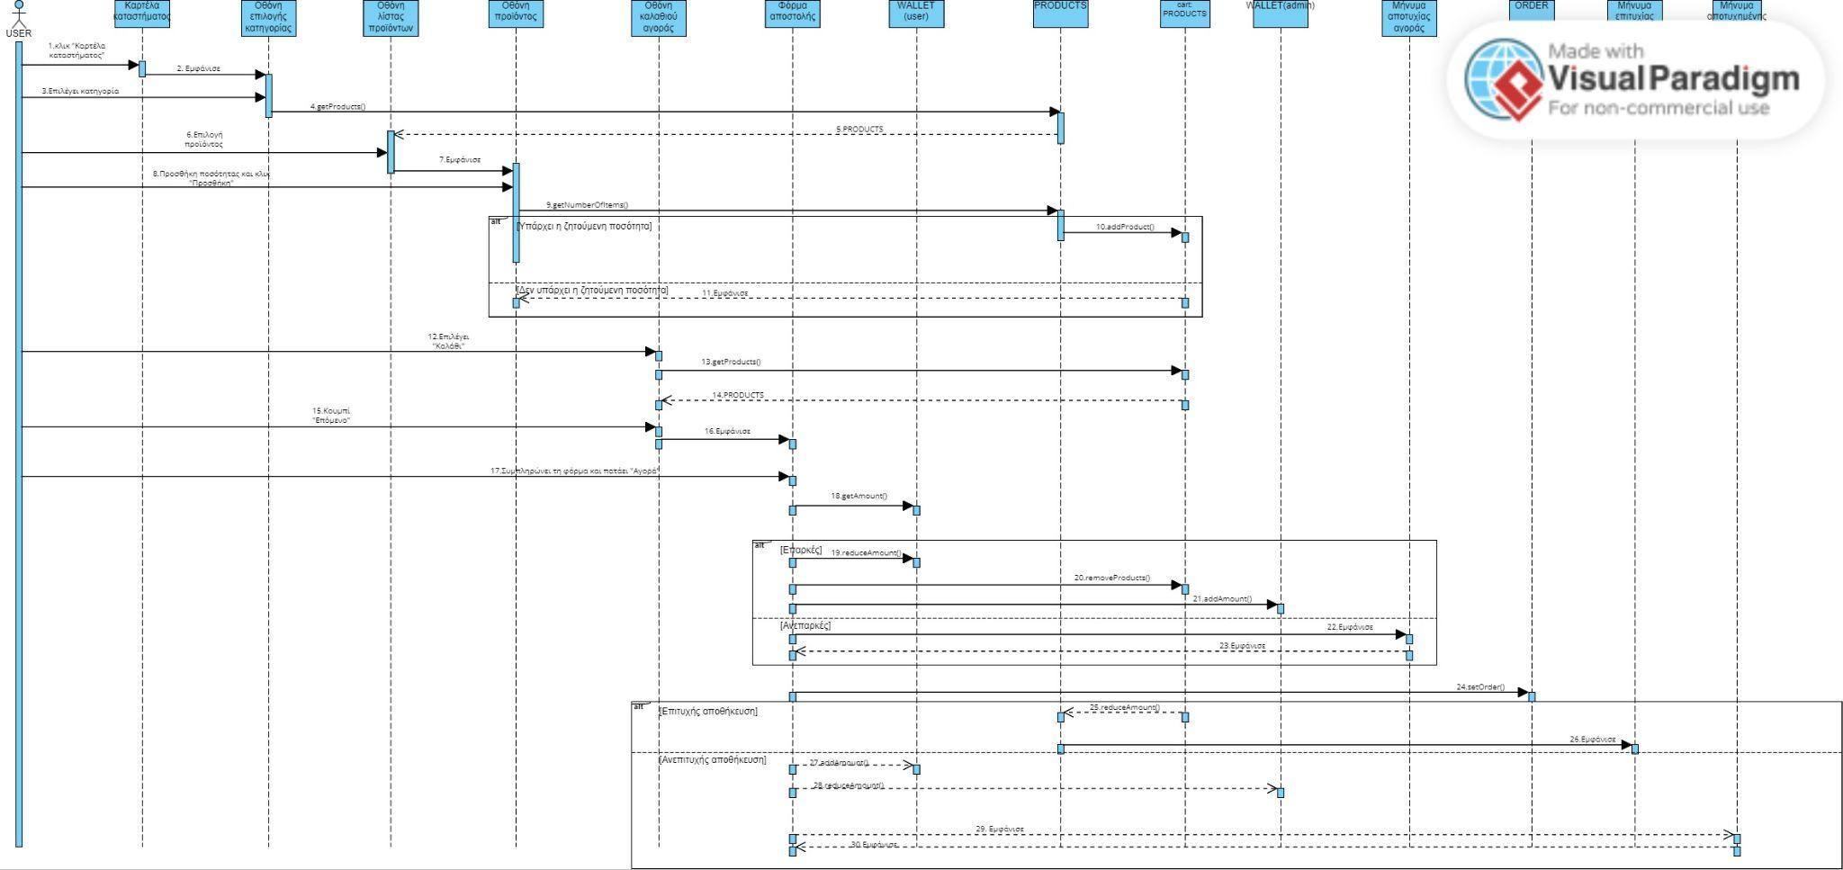

**Κράτηση Personal Trainer**

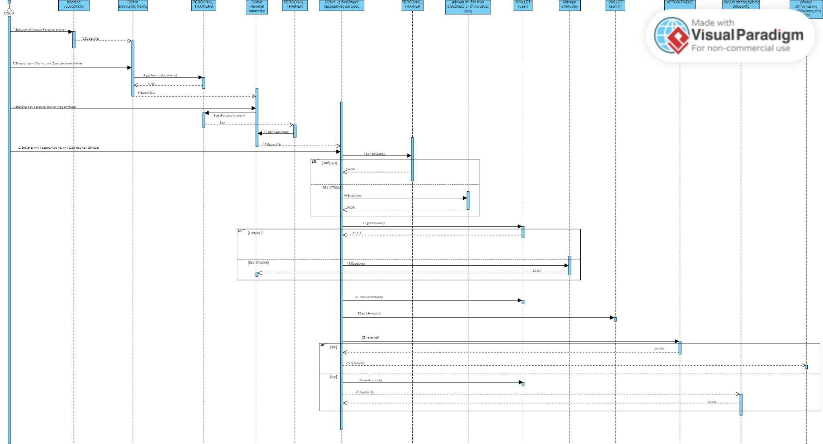

**Δημιουργία προγράμματος**

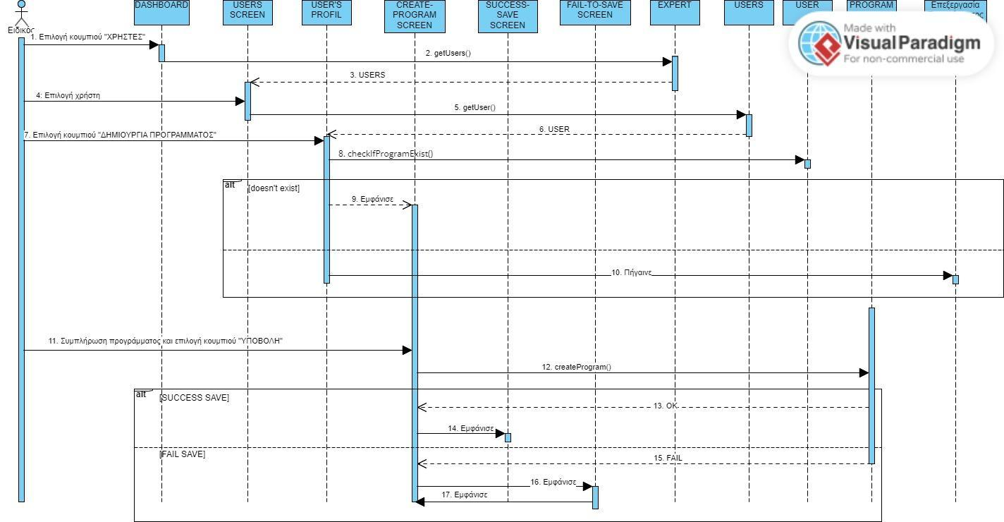

**Επικοινωνία χρήστη με ειδικούς**

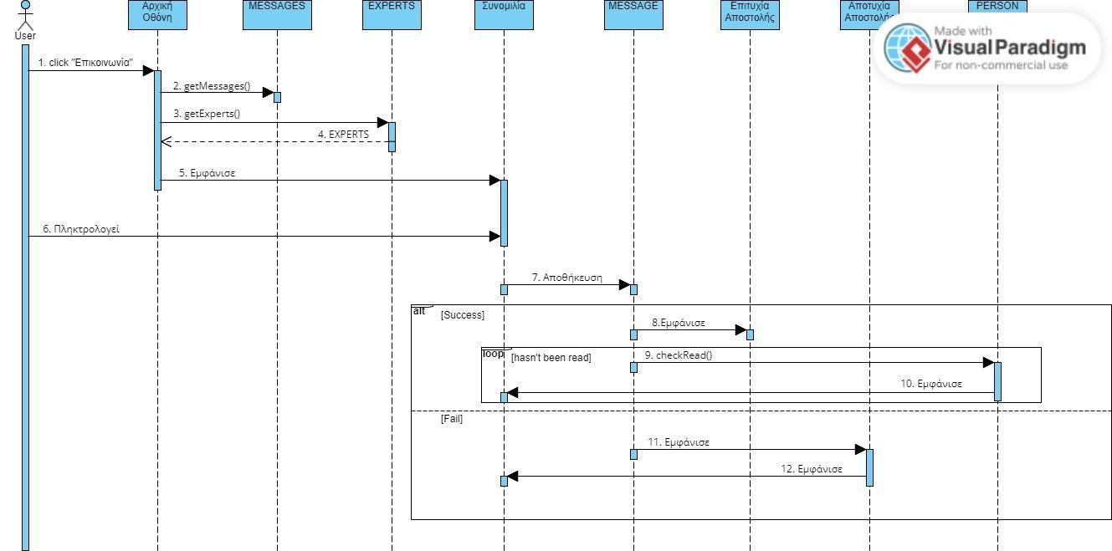

**Εγγραφή Personal Trainer**

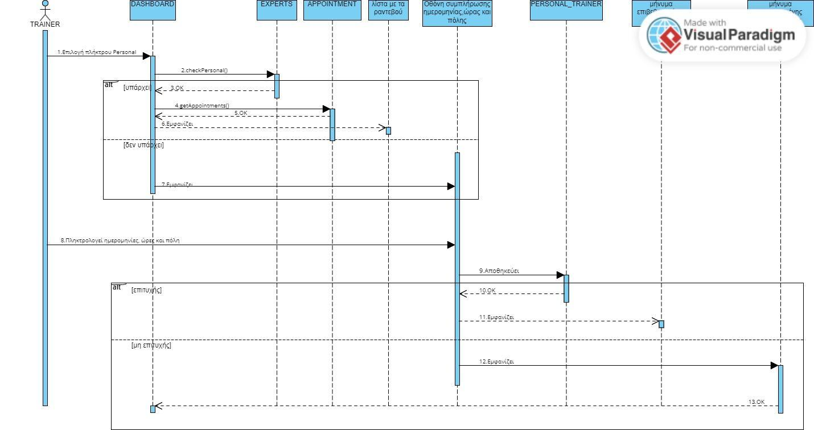

**Κοινοποίηση συμβουλών**

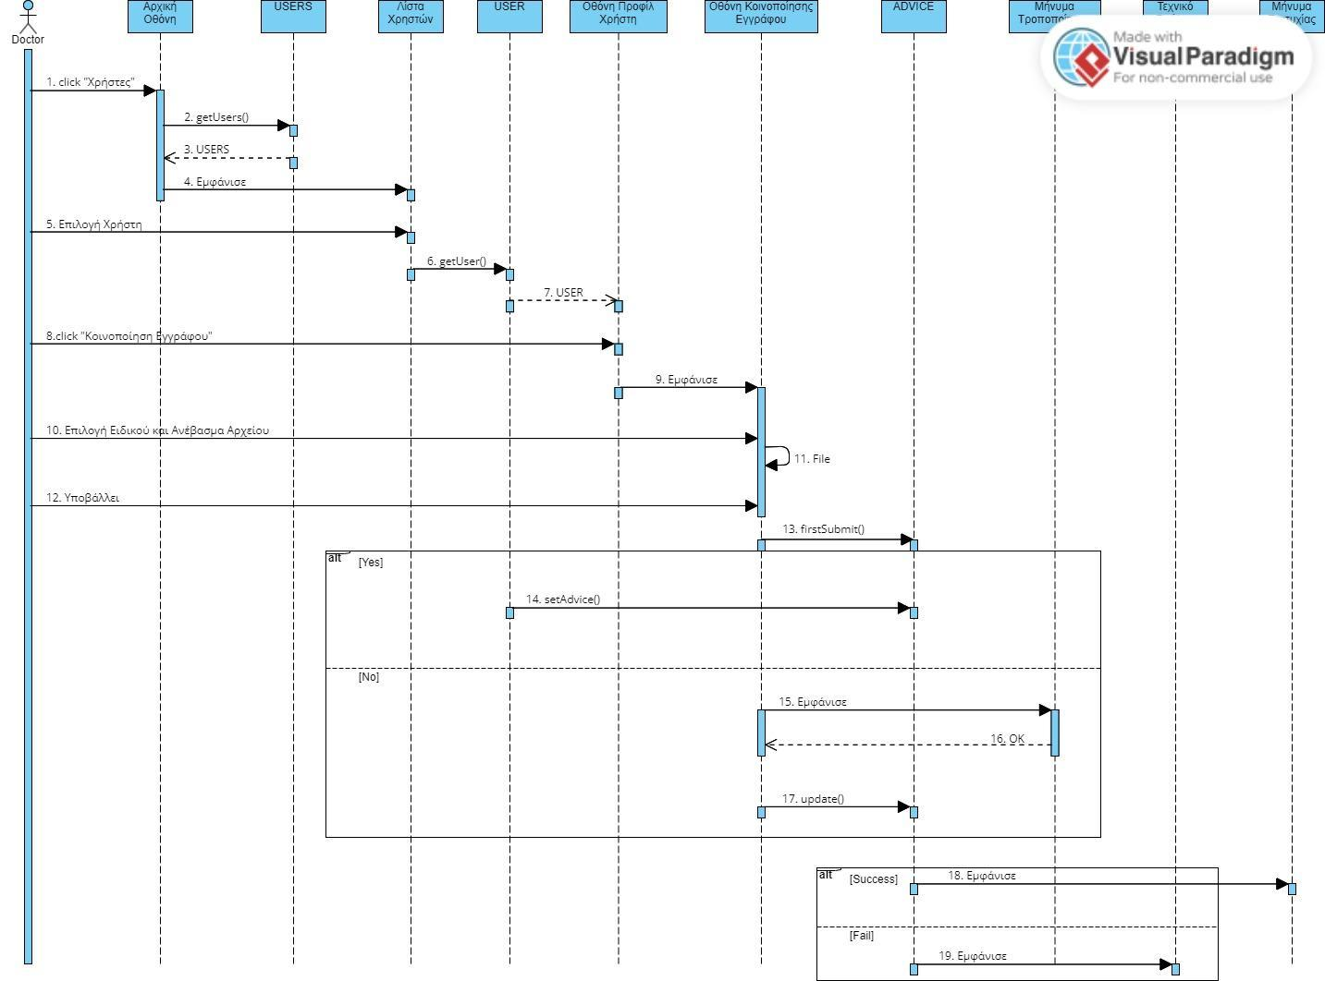

**Δημιουργία προϊόντων**

